DRAK při DS J. K. Tyl Brodek u Přerova
vás srdečně zve na
pohádku podle Boženy Němcové

Ptačí hlava a srdce
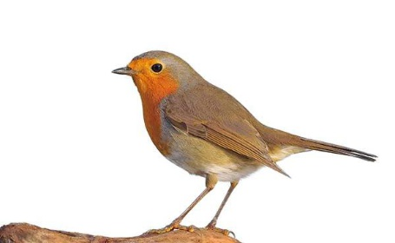

Kdy: neděle 28. května 2017 v 16.00 hod.
Kde: kino v Brodku u Přerova
Vstupné dobrovolné

Hrají: Emma Binderová
Helena Kopřivová
Adéla Mikulová
Marie Vystrčilová
Eliška Skládalová Režie: Jitka Navrátilová
Klára Školoudová Kostýmy: Miroslava Janíková
Jan Navrátil Osvětlení: Jiří Procházka
Anna Navrátilová

